Русская грамота
Тема. Предложение и слово. И. Суриков «Белый снег пушистый».
Цель. определить границу между предложением и группой слов, познакомить учащихся со стихотворением И. Сурикова “Белый снег пушистый...”
Задачи:
- создать условия для раскрытия смысла художественного произведения (показать красоту зимней природы), развития художественно - эстетической деятельности учащихся;
развивать коммуникативные навыки, умение строить предложение из слов;
- развитие умения списывать, диктуя себе по слогам, и проверять свою запись.
- воспитание чувства прекрасного.
Ход урока.
1. Организационный этап.
Добрый день и добрый час!
Как я рада видеть вас.
Друг на друга посмотрели
И тихонечко все сели.
-Ребята, сегодня я приготовила для вас загадки.
- Солнце выглянет - заплачет,
Солнца нет - слезинки спрячет. (Сосульки)
- Бел как мел, с неба прилетел.
Зиму пролежал, в землю убежал. (Снег)
- Замечательный художник у окошка побывал
Отгадайте - ка, ребята, кто окно разрисовал? (Мороз)
- Меня не растили, из снега слепили,
Вместо носа ловко вставили морковку.
Глаза - угольки, губы - сучки.
Холодный, большой, кто это такой? (Снеговик)
- Я антоним к слову “ лето”,
В шубу снежную одета.
Хоть люблю мороз сама,
Потому что я - ... (Зима)
- Не колючий, светло - синий
По кустам развешен ... (иней)
- Определите, по отгадкам тему урока. На доске слово “Зима”.Слайд 1
- Подумайте, какие слова вам пришли на ум, после прочтения слова. Расскажите о своих ассоциациях.
- Я приготовила вам тоже стихотворение на зимнюю тему.
2. Знакомство с произведением.
- - А теперь закройте глазки и представьте зиму, которую описывает в своем стихотворении И.Суриков.
Чтение стихотворение учителем.
– Понравилось ли вам описание зимы?
- Какое настроение вызвало стихотворение? (спокойное, вызывает чувство восторга, ожидания чуда)
- Словарная работа . Слайд 2
пелена - покрывало
чудный – дивный, чудесный, сказочный, волшебный, фантастический
непробудно - .крепко, надолго заснул

- Определите, сколько предложений в тексте? Докажите. (4) ( в конце предложения стоят точки)
- Чтение стихотворения учащимися.
- Откройте стр. 19 “Родное слово” и прочтите самостоятельно это стихотворение.
- Теперь послушаем выразительное чтение. (Алексеева Анфиса, Сватовская Ксения, Прилипко Руслан, Буб Артём)
- Выразительное чтение по четверостишиям.
- Определить, о чем говориться в каждом четверостишии.
а) снег; б) поле; в) лес; г) время года.
- В паре подберите к каждой картине слова их текста.
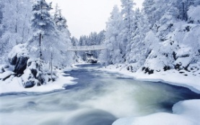
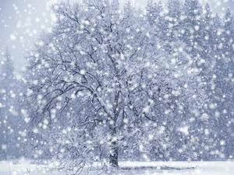
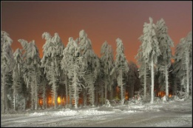
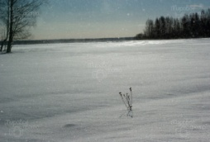
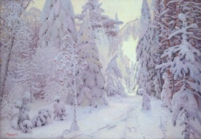
Чтение по одному четверостишию. Слайды 3,4,5,6 Учащиеся читают четверостишие и подбирают иллюстрацию к нему.

Физминутка
Зайка серенький сидит
И ушами шевелит (дети показывают)
Зайке холодно сидеть,
Надо лапочки погреть (дети показывают).
Раз – два, надо лапочки погреть.
Зайке холодно стоять,
Надо зайке поскакать (дети скачут).
Кто – то зайку напугал –
Зайка – прыг – и убежал (дети садятся)
3. Работа в тетради. Минутка чистописания. Слайд 7
Ии
ин ни
4. Словарная работа. Знакомство с новым словом. Слайд 8
- Отгадайте загадку.
Снегу он - любимый брат,
В серебро одеть всё рад.
Хоть не падал он с небес,
В белый цвет покрасил лес.
и
е
н
й
н
й
й
ы
л
е
б
и
г
е
с

- С какими словами у вас ассоциируется слово «иней»? (снег и белый) Слайд 9
- Запишите это слово 3 раза, поставьте ударение и подчеркните ту букву в написании которой вы можете ошибиться.(коллективно определяем место ударения в слове и «ошибкоопасное» место. Слайд 10
иней
- Начертите схему слова и напишите количество букв и звуков . (1 человек у доски для проверки)
5. Работа по теме урока. Работа с предложением.
- Составьте предложение со словом «иней», чтобы оно соответствовало следующей схеме.
( На деревьях лежит пушистый иней.) .
- Что мы составили? (предложение)
Из чего состоит предложение? (Предложение состоит из слов.)
- Как связаны слова в предложении? (Слова в предложении связаны между собой по смыслу).
Запись предложения под диктовку в тетрадь.
Вывод. Предложение состоит из слов. Слова в предложении связаны между собой по смыслу.
- Закрепление пройденного. Работа по учебнику. С.22 упражнение 3.
- Прочитайте слова, которые записаны под цифрой 1. Можно ли это назвать предложением? Почему? (слова не связаны между собой).
- Составьте предложение. (Пришла холодная зима.) – О чём говорится в этом предложении?
- Прочитайте слова , записанные под цифрой 2. Составьте из них предложение. Что нужно изменить, чтобы слова были согласованы(связаны) между собой? (Изменить окончание слов) О чём говорится в нём? (о снеге) (Белый снег лежит на деревьях, крышах домов.)
По аналогии составляется 3 предложение. (Дети катаются с горки на санках.)
Обобщение. Из чего состоя предложения? Как связаны слова в предложении?
- Итог.
- Резерв. Творческий этап.
- Придумайте собственное стихотворение к данной рифме.
- снежинки,
- тропинки.
- дома,
- зима.
- Прочитайте друг другу.
(Пушистые снежинки
Легли на тропинки.
Засыпали дома,
Наступила зима.)
- Д/з с. 19- наизусть, с. 23 упр. 4( написать отгадки в столбик, начертить схемы слов, записать количество букв и звуков)

